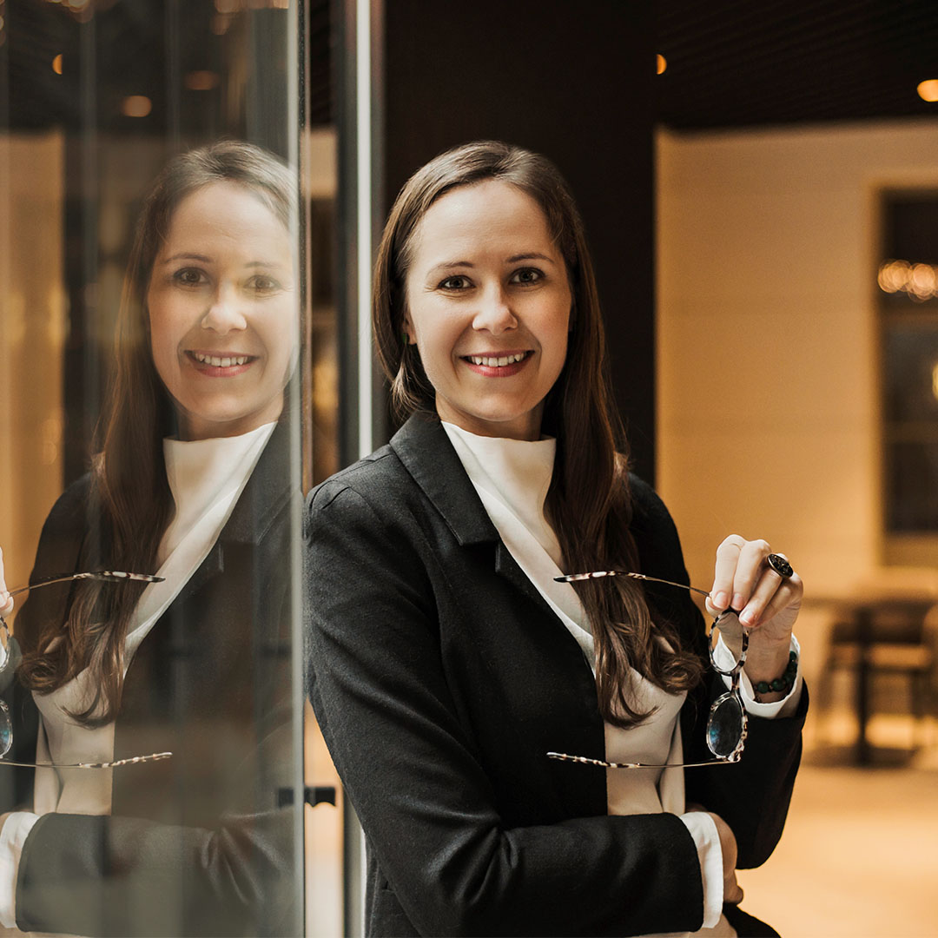
Agnieszka Gaczkowska
Architekt, rękodzielnik, przedsiębiorca
i mentor biznesowy.
Założycielka marki OPLOTKI – przestrzeni stworzonej z myślą o rękodzielnikach
i pasjonatach rękodzieła.
Szczęśliwa żona i mama trójki dzieci.
Studiowała na Politechnice Poznańskiej oraz Uniwersytecie Technicznym w Berlinie. Po obronie pracy magisterskiej założyła
i z sukcesem prowadziła własną Pracownię Architektoniczną.
Będąc na urlopach macierzyńskich brakowało jej wspierającej społeczności kobiet, które przy przysłowiowym „darciu pierza” mogą rozmawiać, plotkować i rozwijać swoje rękodzielnicze pasje. Postanowiła zorganizować kameralne spotkania networkingowe przy rękodziele. Tak powstały Oplotki, których misją jest rozwijanie pasji do rękodzieła, a także wspieranie rzemieślników
i rękodzielników w drodze zamiany kosztownej pasji na dochodowy biznes.
Jej misją jest pokazanie, że rękodzieło to nie tylko drogie hobby. Wierzy w moc współpracy i dzielenia się swoją wiedzą. Zaraża entuzjazmem, miłością do pasji i pozytywnym nastawieniem zrzeszając imponującą społeczność pasjonatów, rękodzielników i rzemieślników.

